
НАХОДЯСЬ В ЛЕСУ
СОБЛЮДАЙТЕ
ПРОСТЫЕ ПРАВИЛА:
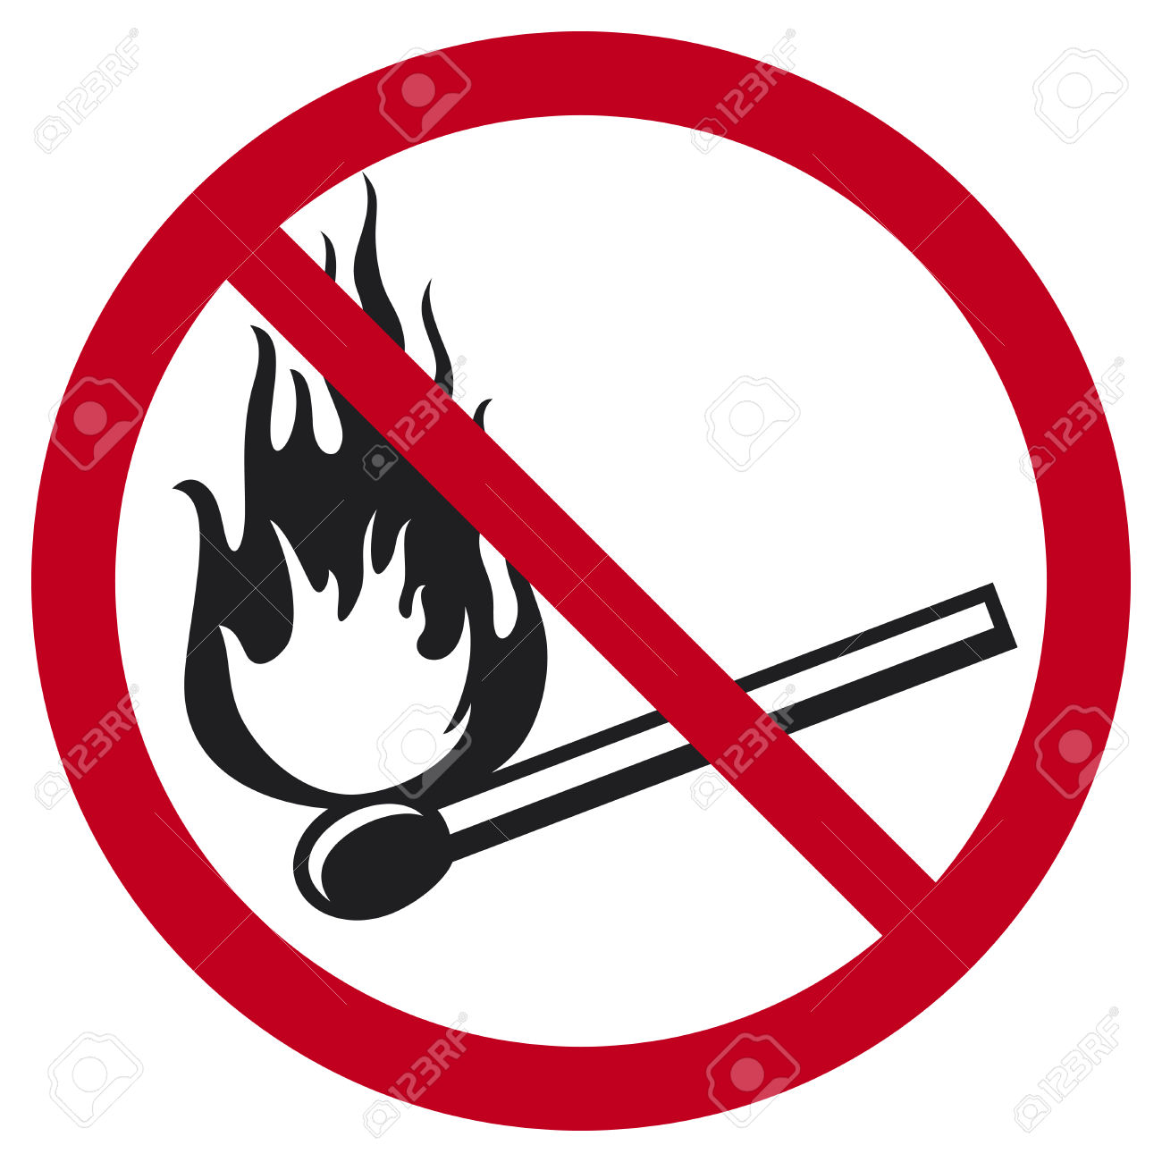
НЕ поджигайте траву


НЕ бросайте незатушенные окурки

НЕ оставляйте и не сжигайте в лесу бытовой мусор
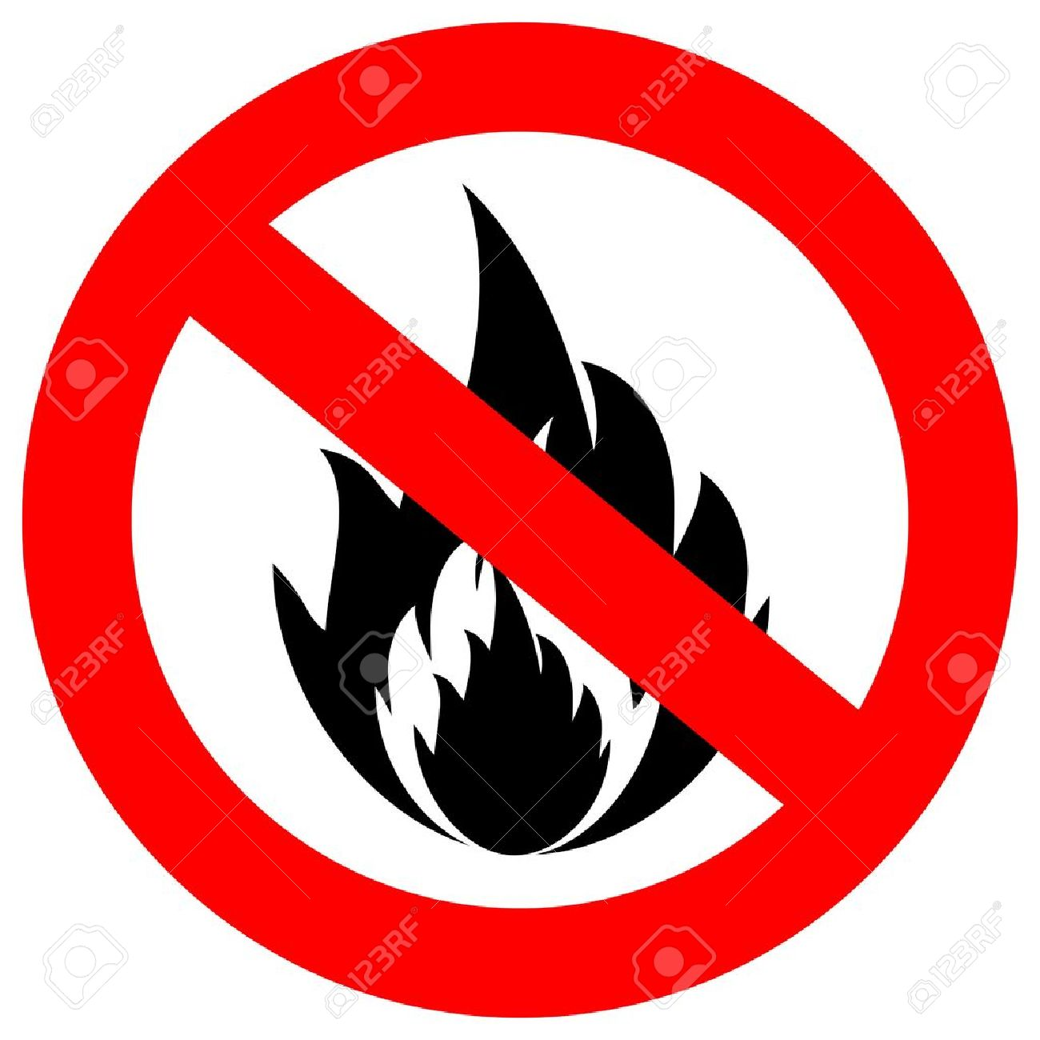
НЕ оставляйте незатушенные костры

